ZÁPIS DO ČTENÁŘSKÉHO DENÍKU – ODPOVĚDI NA OTÁZKY
(PRO NÁROČNĚJŠÍ ČTENÁŘE)

JMÉNO: _______________________________________________
TŘÍDA: _______________________________________________
NÁZEV KNIHY: ___________________________________________
AUTOR: _______________________________________________
ILUSTRACE: _______________________________________________
ŽÁNR: _______________________________________________

Zvol si 3 otázky ze čtenářských vizitek a ty zpracuj, jak nejlépe dovedeš, do obdélníku vytvoř ilustraci, která se bude vztahovat ke knize. Piš psace a čitelně!
Otázka č. ____

Otázka č. ___

Otázka č. ___

Tvá ilustrace:

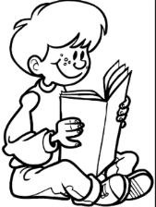
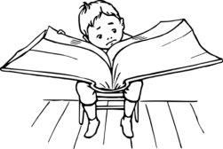
Hodnocení knihy jak se ti líbila?
